Fecha: lunes 23 de enero de 2017
Boletín de Prensa Nº 19

DGRD ATIENDE A DAMNIFICADOS POR LAS LLUVIAS EN PASTO

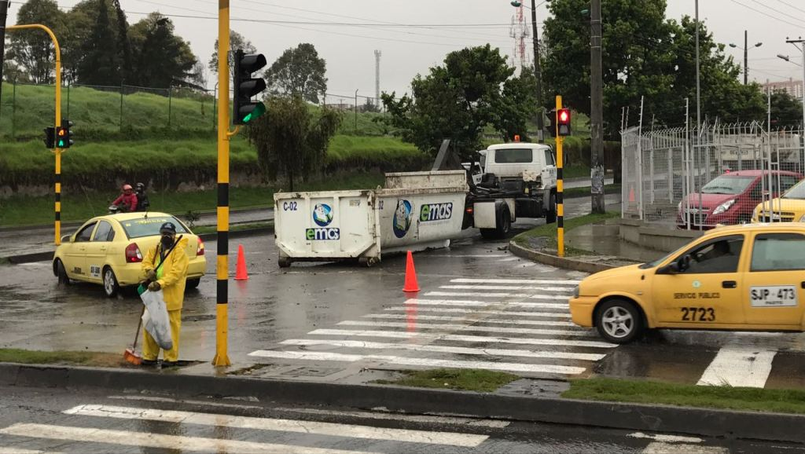

Las intensas lluvias de los últimos días en Pasto causaron varias emergencias que fueron atendidas por la Dirección para la Gestión del Riesgo de Desastres con el apoyo del Cuerpo de Bomberos, las secretarías de Infraestructura, Gestión Ambiental, Empopasto y la Empresa Metropolitana de Aseo EMAS.

El director de la DGRD Darío Andrés Gómez, informó que en total fueron 22 personas damnificadas directamente y 4 casas afectadas a causa del fenómeno.

Así mismo se hizo la evacuación preventiva de 10 personas en el corregimiento de Mocondino por rebose de tubería de aguas negras, 8 más en Anganoy por el colapso de cubiertas a falta de mantenimiento, 2 personas de la tercera edad en Pejendino Reyes a manera preventiva y 2 habitantes de una vivienda cuya cubierta colapsó debido al mal estado de la misma, para un total de 22 personas evacuadas.

Siguiendo las instrucciones del Alcalde de Pasto Pedro Vicente Obando Ordóñez, la DGRD hizo presencia en los lugares afectados para hacer las evaluaciones respectivas y la entrega de ayuda humanitaria en los casos requeridos de acuerdo a los protocolos previstos para este tipo de situaciones.

La entidad hace un llamado a la comunidad para que adopte medidas preventivas no arrojando basuras a las calles, manteniendo limpios sumideros, realizando mantenimiento de techos y cubiertas y no arrojando ninguna clase de elementos a fuentes hídricas como el río Pasto que presenta un elevado nivel de sus aguas.

Es necesario generar conciencia frente a los fenómenos naturales teniendo en cuenta que son impredecibles y que debemos estar siempre preparados para mitigar al máximo sus consecuencias preservando la integridad y la vida.

Información: Director Gestión del Riesgo Darío Andrés Gómez. Celular: 3137082503 gestiondelriesgo@pasto.gov.co

Somos constructores de paz

GRUPO USAR PASTO, SELECCIONADO AL PREMIO INTERNACIONAL MAGIRUS

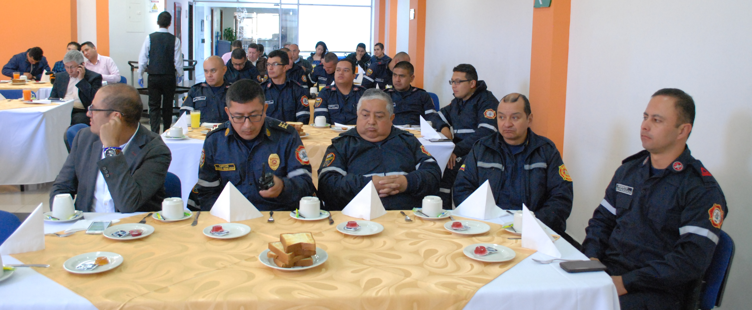

El Grupo de Búsqueda y Rescate Urbano USAR, del Cuerpo de Bomberos Voluntarios de Pasto, ha sido seleccionado entre los 10 mejores equipos de respuesta y rescate internacional dentro del concurso al premio internacional Conrad Dietrich Magirus.

Gracias al reconocimiento que ha logrado internacionalmente por el profesionalismo con que afronta las diferentes situaciones de emergencia, el grupo Usar de Pasto compite con nueve países más que han trabajado en otras labores de rescate en naciones como Chile, Brasil, Francia, Italia, Polonia, Emiratos Árabes, Austria, entre otros. Tres de los miembros del grupo estarán presentes en Alemania durante la ceremonia de entrega del premio que se realizará este fin de semana.

En el mes de abril de 2016, el Grupo de Búsqueda y Rescate Urbano de Pasto participó con 15 unidades, en las labores de búsqueda y rescate del terremoto en Ecuador, logrando la liberación de varias personas que fueron atrapadas por los escombros.

El Capitán Charles Benavides Castillo, comandante del Cuerpo de Bomberos Voluntarios de Pasto, dijo que para esta institución es muy gratificante recibir este tipo de nominaciones porque el esfuerzo que sus integrantes hacen día a día, lo hacen con el compromiso de ayudar a los demás, sin esperar nada a cambio. “Para un bombero es estimulante que su labor humanitaria se reconozca, estamos felices que una organización internacional se fije en nuestro trabajo”.

Por su parte el director de la Dirección para la Gestión del Riesgo de Desastres DGRD, Darío Andrés Gómez aseguró que “para Pasto es un orgullo contar con un grupo de hombre y mujeres preparados que nos garantizan respuestas rápidas y oportunas en situaciones de emergencia”.

El premio organizado por el grupo Magirus, inició por primera vez en Alemania desde el año 2012 y se ha organizado a nivel internacional desde 2013. Esta iniciativa busca crear conciencia sobre la dedicación extraordinaria y generosa que los bomberos realizan día a día.

Información: Director Gestión del Riesgo Darío Andrés Gómez. Celular: 3137082503 gestiondelriesgo@pasto.gov.co

Somos constructores de paz

PRESIDENTE DE LG ELECTRONICS COLOMBIA VISITA CENTRO DE CONTROL Y MOVILIDAD DE AVANTE SETP

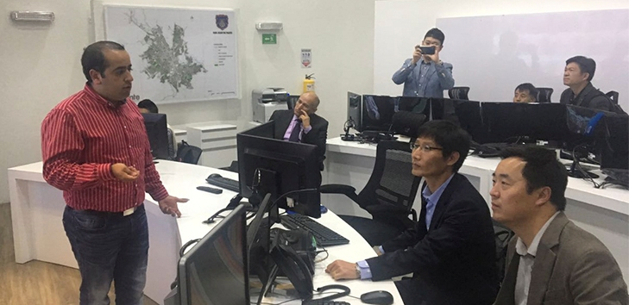

Una delegación de LG CNS Colombia encabezada por su presidente Ji Chan Young, visitó las instalaciones del Centro de Control y Movilidad de Avante SETP Pasto, para conocer los avances y el estado actual del Sistema de Gestión y Control de Flota con el que cuenta la ciudad.

Este sistema está constituido por una serie de elementos basados en tecnología de localización satelital (GPS), apoyado en un sistema de información geográfica (GIS), interconectado a través de una red de comunicaciones que regula la operación del SETP, y que permite solucionar alteraciones, y evaluar el cumplimiento de la programación de servicios con el funcionamiento real en vía.

Los visitantes coreanos se llevaron la mejor impresión de Pasto como una de las ciudades pioneras del país, que cuenta con un moderno Centro de Control de última tecnología dispuesta a la implementación del Sistema Estratégico de Transporte Público.

El gerente de Avante SETP, Diego Guerra Burbano, reiteró el compromiso de la entidad por ofrecer a la ciudadanía un Sistema Estratégico de Transporte Público rápido, eficiente y seguro.

También hicieron parte de la delegación: Young Yi Cha, Director de Operaciones de Transporte, Dae Yeung Um, Director de desarrollo de negocios LATAM, Jae Chul Kim, gerente de área Equipos de Campo, In Seok Bang, gerente de área y Mihwa Kwak, gerente de cuenta comercial.

Información: Gerente Avante Diego Guerra. Celular: 3155800333 guerradiegoc@hotmail.com

Somos constructores de paz

ALCALDE DE PASTO REALIZA AJUSTES AL INTERIOR DE SU GABINETE

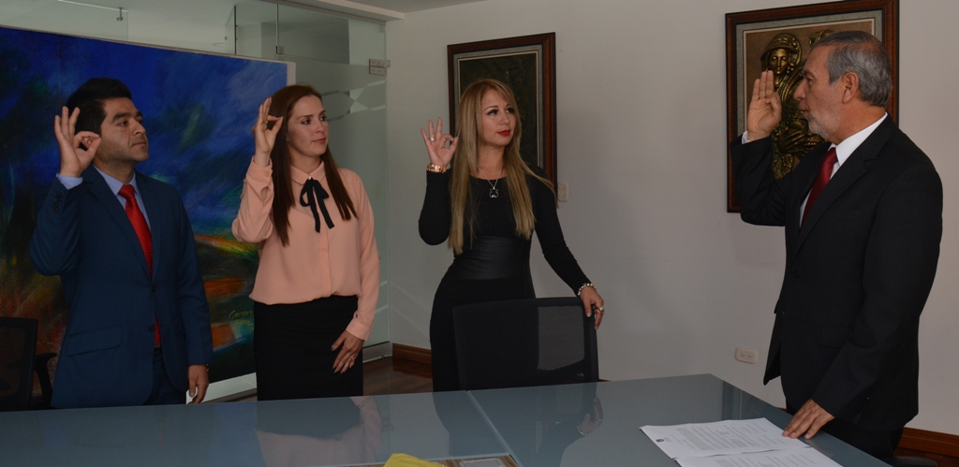

Con el fin de optimizar el funcionamiento de la Alcaldía de Pasto, el alcalde Pedro Vicente Obando Ordóñez, efectuó movimientos al interior de su gobierno, en las oficinas de Género y Asuntos Internacionales, al igual que en la Secretaría de Bienestar Social.

Ingrid Legarda Martínez quien se desempeñaba como jefa la Oficina de Género, pasa a la Oficina de Asuntos Internacionales, de la misma forma, Darío Arley Bastidas quien lideraba esta última dependencia, pasa como titular de la Secretaría de Bienestar Social. Finalmente la profesional Karol Eliana Castro Botero que estuvo al frente de Bienestar Social, se traslada a la Oficina de Género.

El mandatario local reiteró su confianza y profesionalismo hacia los tres funcionarios y recordó a la ciudadanía que el nuevo rol que desempeñarán las jefas y el secretario, lo cumplirán con eficiencia y responsabilidad.

Secretario de Bienestar Social: Darío Arley Bastidas, celular: 3188342107
Jefa de Oficina de Género: Karol Eliana Castro Botero, celular: 3132943022
Jefa de Oficina de Asuntos Internacionales: Ingrid Legarda Martínez, celular: 3216473438

Somos constructores de paz

MARTES 31 DE ENERO, RENDICIÓN PÚBLICA DE CUENTAS DE LA SECRETARÍA DE TRÁNSITO DE PASTO



El secretario de Tránsito y Transporte Municipal Luis Alfredo Burbano Fuentes, invita a la ciudadanía a participar de la rendición pública de cuentas que se realizará el martes 31 de enero de 2017, en el Salón Cultural Hotel Agualongo a las 9:00 de la mañana.

En la jornada se presentarán los planes y programas destinados al cobro de sanciones de tránsito, así como otras iniciativas de interés para los habitantes de Pasto.

Somos constructores de paz

Oficina de Comunicación Social
Alcaldía de Pasto

